江苏省仪征中学2021—2022学年度第一学期高二地理学科合格考作业
课时23 海洋权益与我国海洋发展战略
研制人：祝修桃 审核人：刘永飞
班级：________姓名：________学号：________时间：_______作业时长：20分钟
一、单项选择题
南沙群岛是中国南海诸岛中位置最靠南、岛礁最多、散布最广的群岛。2009年2月17日，菲律宾国会通过“领海基线法案”，将我国部分南沙岛屿及黄岩岛划为菲属。2012年4月10日，菲律宾军舰对黄岩岛避风的中国渔船进行袭扰，由此引发中菲舰船黄岩岛对峙。据此回答1～2题。
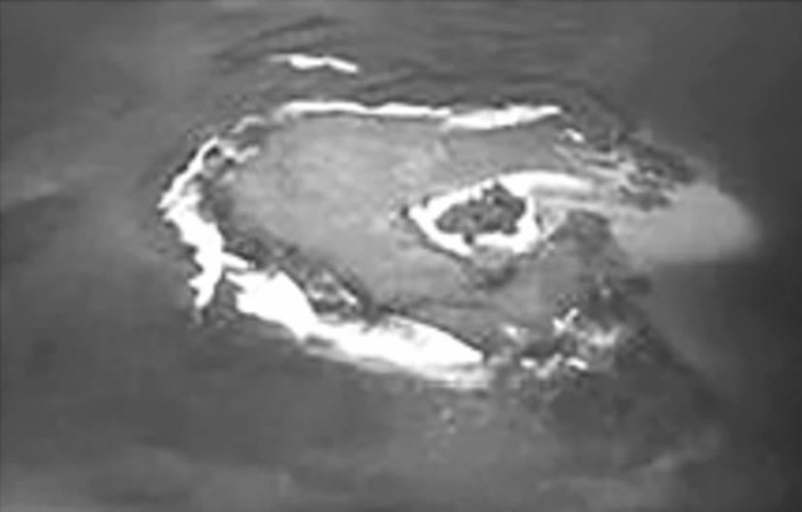
1. 南海诸岛大部分属于我国的（ ）
A. 广东省 B. 海南省
C. 广西壮族自治区 D. 台湾地区
2. 菲律宾的这种做法侵犯了我国的海洋主权，主要表现在（ ）
A. 侵犯到我国的主权和领土完整 B. 威胁中国的安全
C. 影响我国军事力量的发展 D. 不利于我国经济发展

现代海洋牧场是通过人工鱼礁、增殖放流等生态工程建设，修复或优化生态环境、保护和增殖渔业资源，并对生态、生物及渔业生产进行科学管理的发展模式。下图为“我国国家级现代海洋牧场近期建设规划分布图（2016～2020）”。据此回答3～4题。
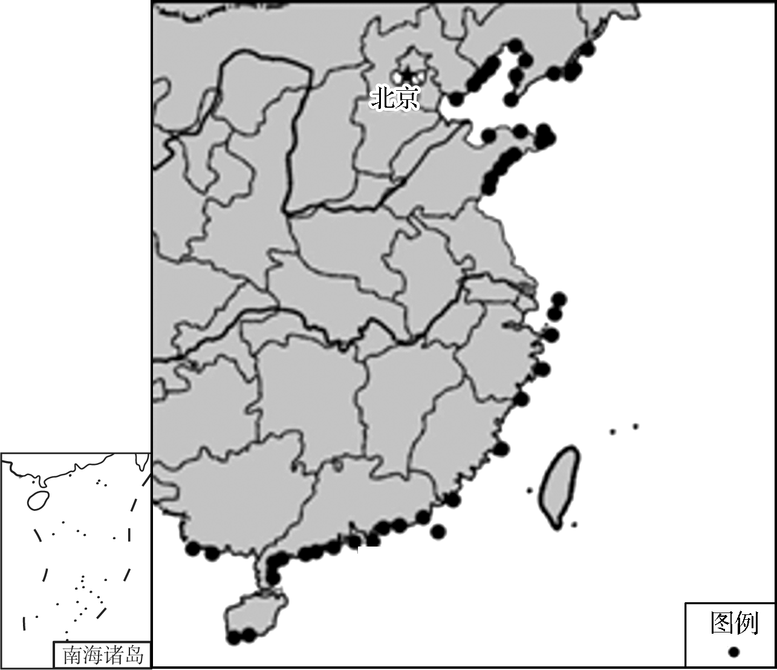
3. 我国国家级现代海洋牧场主要分布的海底地形是（ ）
A. 大陆架 B. 大陆坡
C. 大洋盆 D. 深海沟
4. 下列对积极推进现代海洋牧场建设的意义分析错误的是（ ）
A. 有利于修复海洋生态环境
B. 提供优质蛋白质，保障粮食安全
C. 增加就业，但降低了渔业产值
D. 促进了渔业转型升级

（★）下图为某沿海城市附近海域等深线分布图，据此回答5～6题。
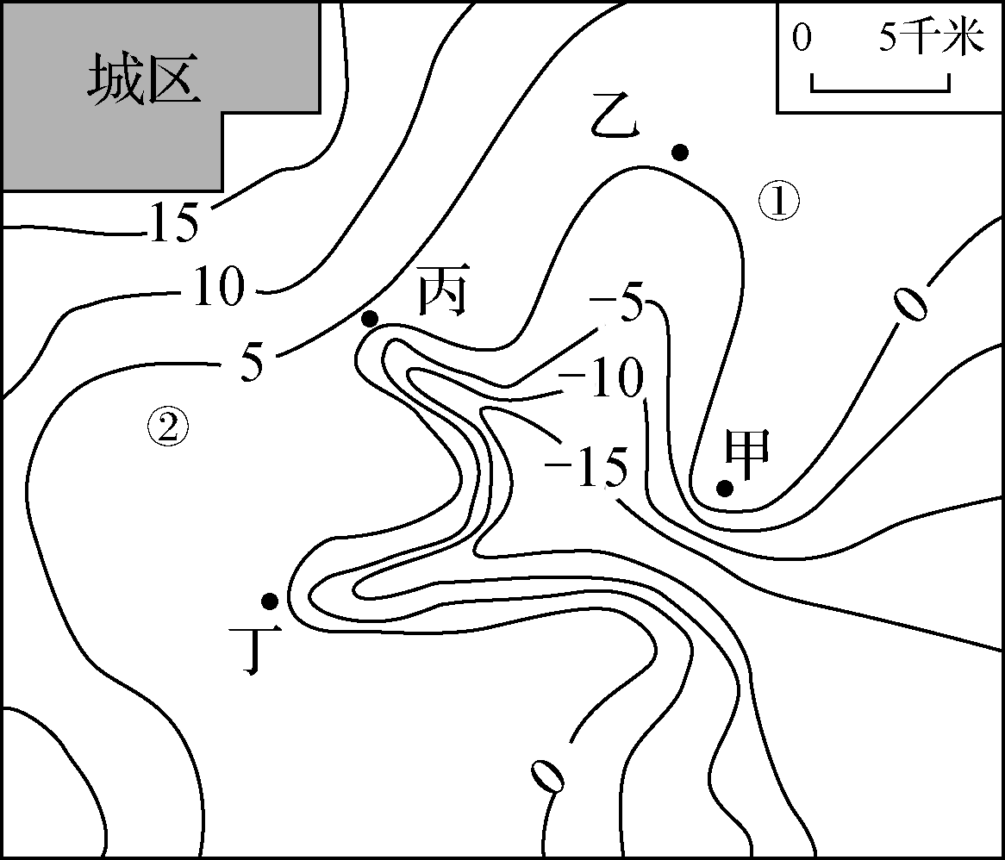

5. 甲、乙、丙、丁四地中最适宜修建港口的是（ ）
A. 甲 B. 乙 C. 丙 D. 丁
6. 该市准备建一机场，在①与②两地中确定了①处，选择该处的理由是（ ）
A. ①处离城区较远 B. ②处降水较多
C. ①处坡度适当 D. ②处地形不够开阔

（★）2018年4月13日，在海南省举办的建省30周年庆祝大会上，习近平提出海南省“在全国率先建设生态省”的倡议。读图回答7～8题。
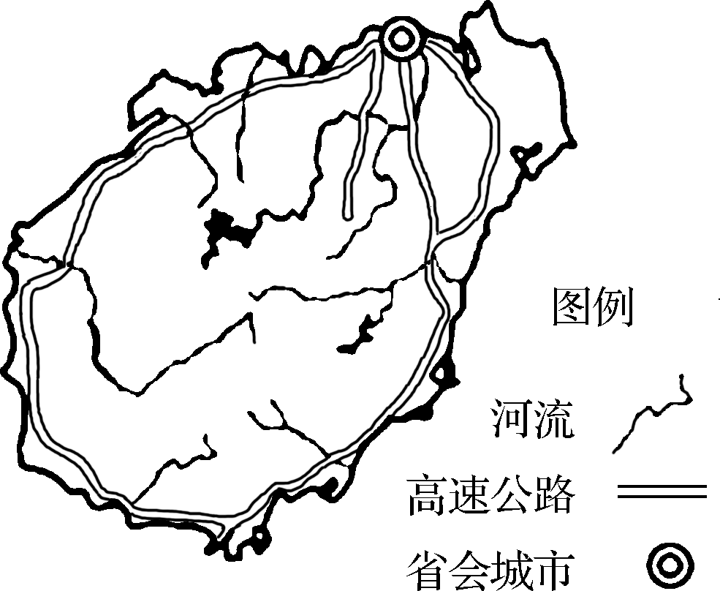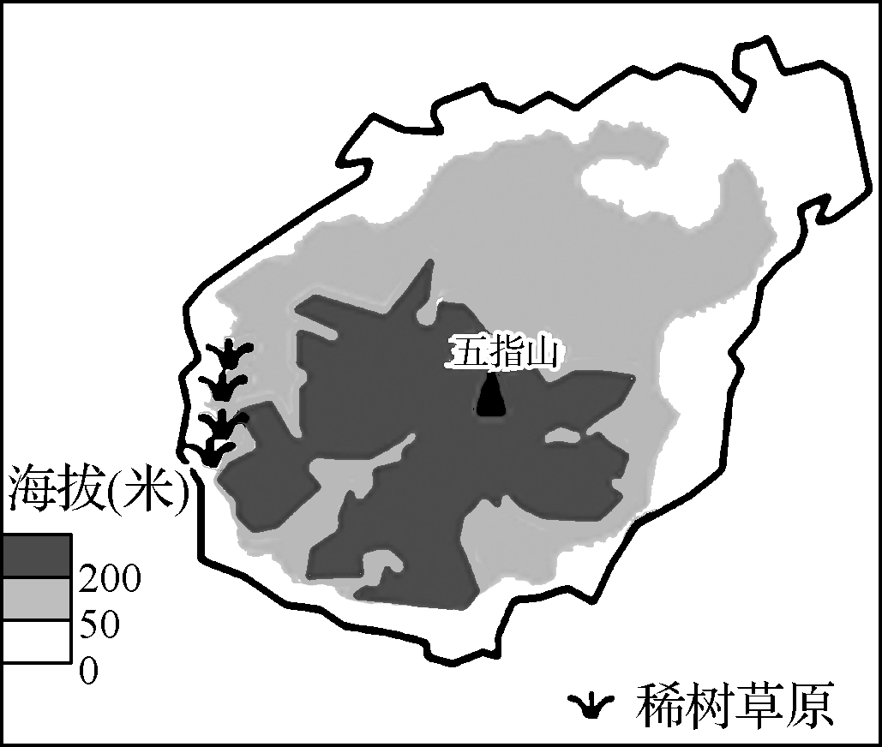
7. 下列关于海南岛的说法，正确的是（ ）
A. 是我国唯一热带高效农作物基地 B. 地势特征为南高北低
C. 大部分为亚热带景观，物种丰富 D. 河流较为短小
8. 仅从气候方面考虑，海南岛盐场适宜分布在岛屿的（ ）
A. 东部沿海 B. 西部沿海
C. 南部沿海 D. 北部沿海
二、 综合题
9. （★）阅读材料，回答下列问题。
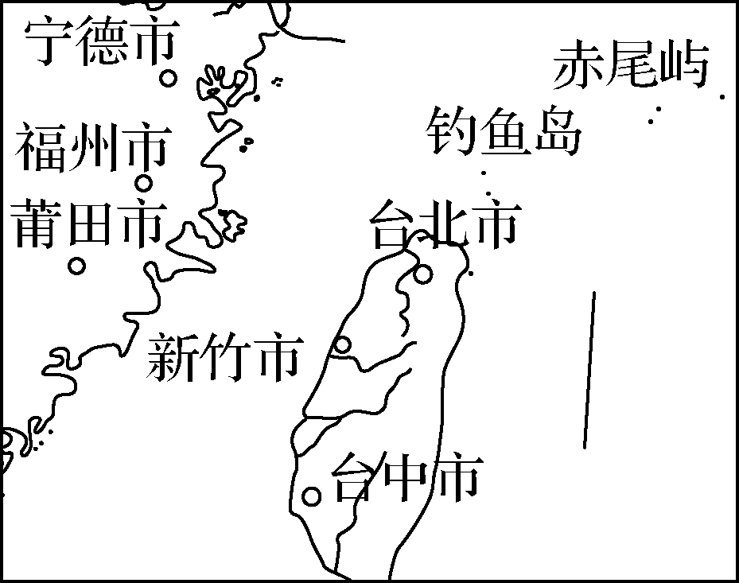
钓鱼岛及其附属岛屿（下图）是中国的固有领土，位于中国东海大陆架的东南部边缘，在地质构造上是属于中国台湾的大陆性岛屿。钓鱼岛列岛周围海域面积17万平方千米，相当于5个台湾本岛面积。

（1）请列举钓鱼岛及其附属岛屿是我国国有领土的主要依据。

（2） 钓鱼岛附近海域渔业资源十分丰富，分析在其开发过程中可能带来的问题及其对策。

